Matematyka kl. VI
Zadanie na 11.05.2020(poniedziałek)
Temat: Diagramy i wykresy- wprowadzenie
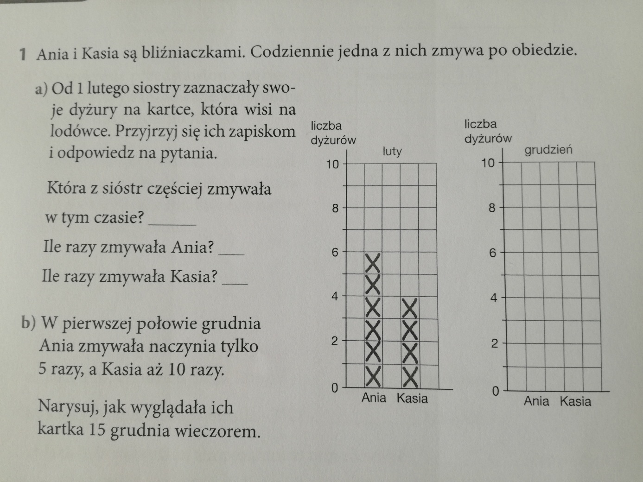
Zadanie na 12.05.2020(wtorek)
Temat: Analizowanie diagramów
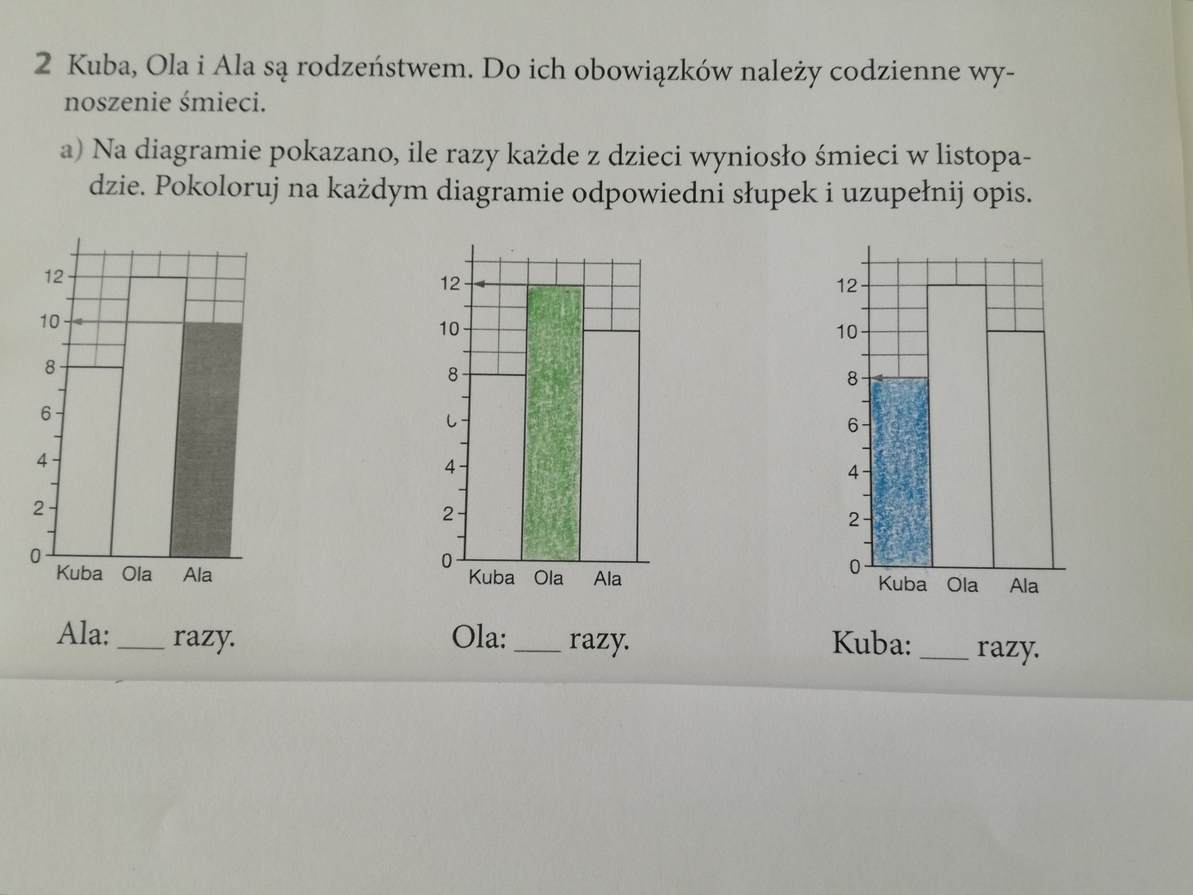
Zadanie na 13.05.2020(środa)
Temat: Odczytywanie diagramów słupkowych

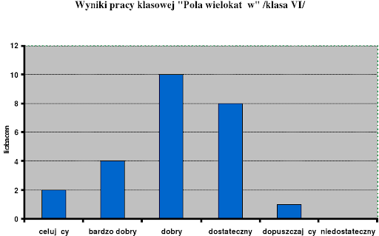
Przeanalizuj diagram i odpowiedz na pytania:
1.Jakich ocen było najwięcej?
Odp………………………….
2.Ile było ocen dostatecznych?
Odp………………………….
3.O ile więcej było ocen bardzo dobrych od celujących?
Odp……………………………
4. Ile było wszystkich ocen?
Odp……………………………

Zadanie na 14.05.2020(czwartek)
Temat: Odczytywanie wykresów

Zadanie. Na wykresie przedstawiono wartości temperatury zanotowane w południe w ostatnim tygodniu lutego. Przeanalizuj wykres i odpowiedz na pytania:
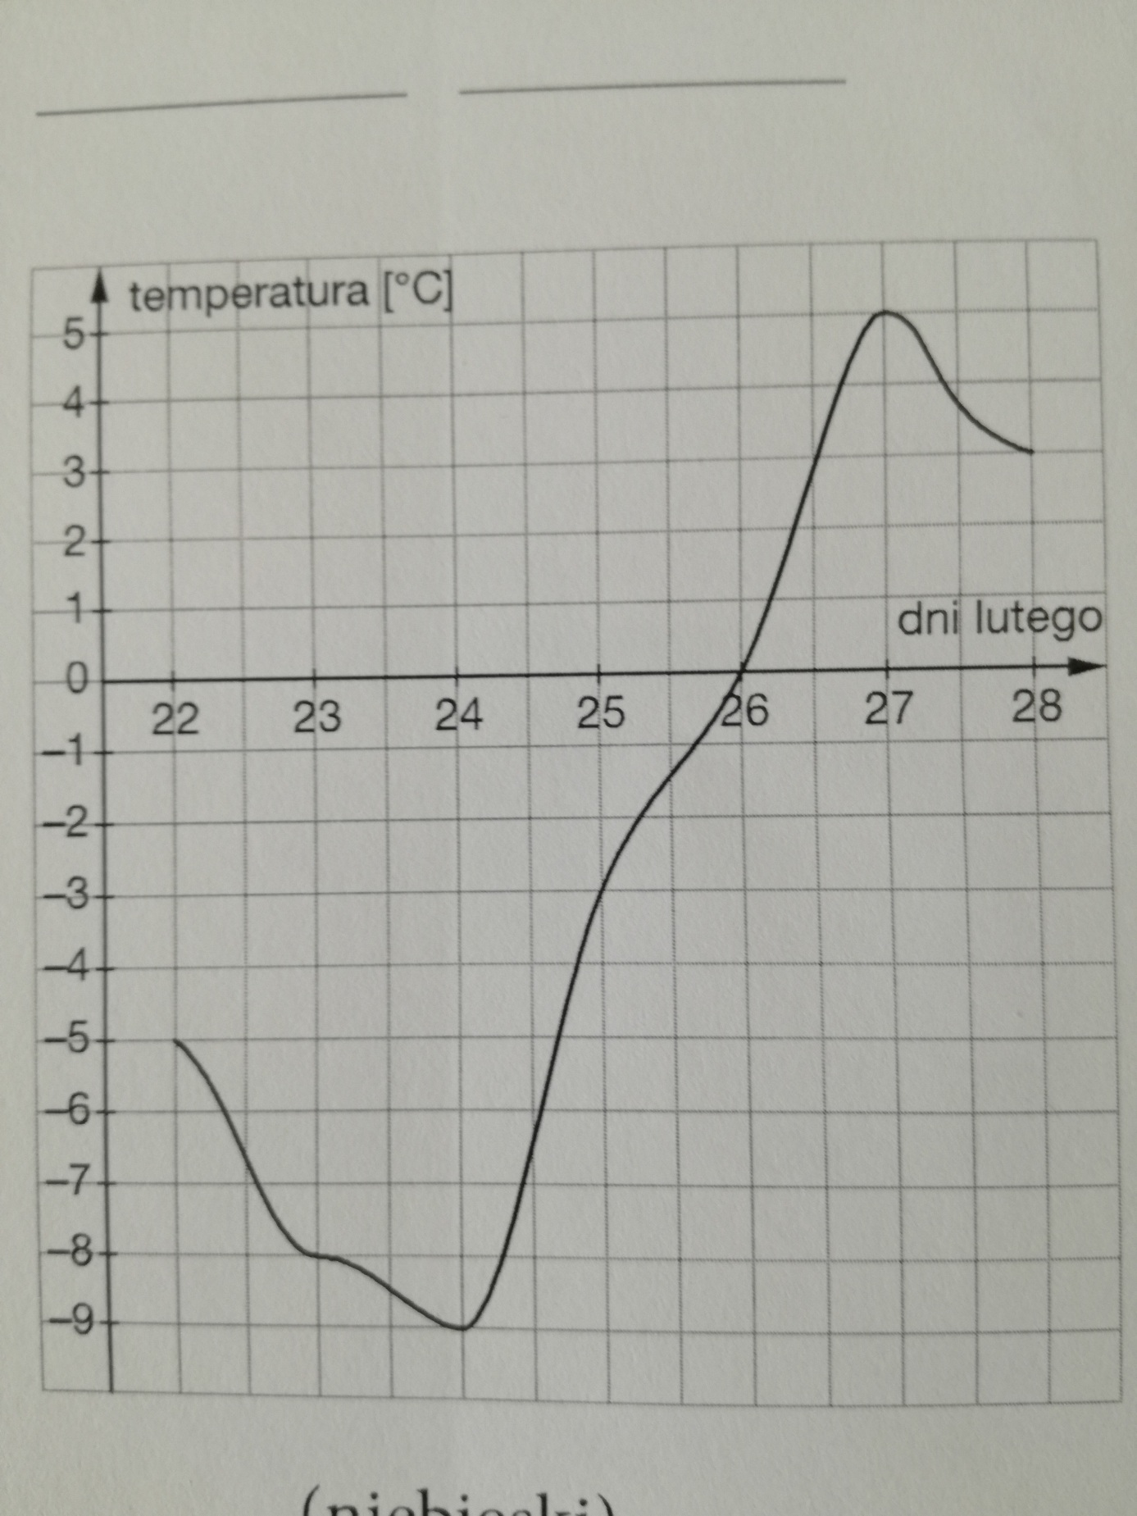

- Jak temperatura była 27 lutego?............................................
- Kiedy temperatura wynosiła -3°C?.......................................
- Jaka była najwyższa temperatura w tym okresie?.........................
- Kiedy była najniższa temperatura w tym okresie?.........................
- Ile było dni, w których temperatura w południe wynosiła 0°C?...............
- Kiedy temperatura była wyższa: 22 czy 25lutego?..............................

Wykonane zadania prześlijcie na mojego maila (a.fedak@soswnowogard.pl)
Uwaga rodzice/opiekunowie: Proszę zachęcać, wspierać i pilnować a w razie potrzeby pomagać swojemu dziecku, aby systematycznie najlepiej zgodnie z planem lekcji wykonywało zadania i robiło notatki w zeszycie.
Pozdrawiam Anna Fedak

